Ассанова Светлана Анатольевна,
МАОУ «Гимназия № 7» города Перми.
Учитель русского языка и литературы
Приёмы организации деятельности учащихся на уроке литературы

Преподавание литературы на современном этапе развития общества определяется, кроме учебных программ, требованием ФГОС [1] к формированию личностных и предметных УУД, а также целями и задачами Концепции духовно-нравственного развития и воспитания личности гражданина России [2].

Если с тем, чему учить, всё ясно, то с тем, КАК учить, мы, учителя литературы, находимся в постоянном поиске. Литература – это особый урок, в преподавании которого как нельзя больше важна личность учителя. Литературу сегодня преподавать неимоверно трудно, если выстраивать занятие в системно – деятельностном режиме, поддерживать интерес к предмету и к литературному слову. На уроках литературы прежде всего необходимо искреннее общение учителя с учениками, учеников друг с другом. Как нельзя лучше для нашего предмета подходит принцип «СО»: СОтрудничества, СОтворчества, СОпереживания, СОоткрытия и радости открытия и т. д.
Ученики должны видеть наш интерес, нашу искренность, чувствовать эмоциональный подъём. Сегодня неприемлемо вести урок литературы формально, «вещать» прописные истины, не обращаясь к личности ученика, навязывать ученику свою точку зрения. Более того, на уроке литературы не может быть одной точки зрения – современный урок литературы должен быть полемичен.
Предлагаю вниманию коллег те приёмы организации деятельности учащихся на уроке литературы в основной школе, которые мной использовались неоднократно.
На этапе мотивации уместны следующие приёмы (их общее название - «яркое пятно»):
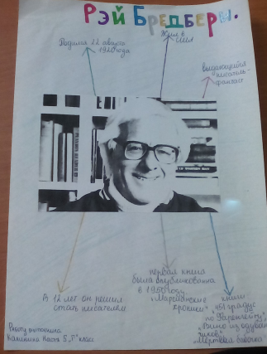
а) слайд-фильмы (их я готовлю сама или поручаю ученикам, которым это интересно);
б) информационный листок (предлагаю ученикам – индивидуально, в парах, в группе – подготовить на листе формата А4 (по желанию учащихся это может быть стенная газета), наглядный материал формата А4 изучаем через документ-камеру);

в) эмоциональный рассказ об общественно - политических событиях (в 7 классе, например, перед изучением рассказа В. Шукшина «Крепкий мужик» рассказываю об истории Храма Христа Спасителя).
На этапе «Работа с биографическими сведениями» также стараюсь использовать приёмы, которые позволяют погрузить учеников в деятельность:
а) «Кто интереснее?» (всему классу заранее даю задание познакомиться с биографией писателя и подготовить интересное сообщение – это может быть документальный фильм, собственный фильм, устный рассказ, презентация и т.д. – благодаря этому приёму в моей методической копилке содержатся интересные материалы, найденные или подготовленные детьми);
б) работа с письмами, интервью, автобиографией писателя (до работы с текстами либо сама даю вопросы, на которые нужно найти ответы, либо прошу детей сформулировать, какие вопросы они задали бы автору прочитанного произведения; вопросы фиксируем, а затем ищем ответы);
в) групповая работа с текстом (смысловое чтение): класс делится на группы, каждой группе выдаётся определённая часть текста о биографии писателя и задание: сжато - в 2-3 предложениях - передать основную информацию; т.о. составляется коллективный портрет писателя.
На этапе концептуального осмысления прочитанного часто использую следующие приёмы:
а) сопоставительная таблица с пропусками (в качестве примера приведена таблица для работы по повести В. Г. Короленко «В дурном обществе»):

? | ? | ? | Личные выводы
«СТРОГОЕ И УГРЮМОЕ ЛИЦО, НА КОТОРОМ… СУРОВАЯ ПЕЧАТЬ НЕИЗЛЕЧИМОГО ГОРЯ», «ОТУМАНЕННЫЕ ГЛАЗА» | ? | ? | ?
? | ? | «РОСТА ОН БЫЛ ВЫСОКОГО; СИЛЬНАЯ СУТОЛОВАТОСТЬ»
«КРУГЛА, КАК ПЫШКА, И УПРУГА, КАК МЯЧИК», «НА НЕЙ ВСЕГДА БЫЛИ КРАСИВЫЕ ПЛАТЬЯ» | ? | ?
? | ? | «ПОЧТИ НИКОГДА НЕ БЕГАЛА И СМЕЯЛАСЬ ОЧЕНЬ РЕДКО», «СМЕХ… КАК САМЫЙ МАЛЕНЬКИЙ СЕРЕБРЯНЫЙ КОЛОКОЛЬЧИК»
«Я ВСЕГДА БОЯЛСЯ ОТЦА» | ? | ?
«ДОМ И САДИК», «НАПОЛНИВ КАРМАНЫ ЯБЛОКАМИ … И ЛАКОМСТВАМИ» | Условия жизни | ?
б) «Студия звукозаписи»: учителем или способным учеником готовится презентация с иллюстративным материалом и ключевыми предложениями, учащиеся должны озвучить слайды презентации;
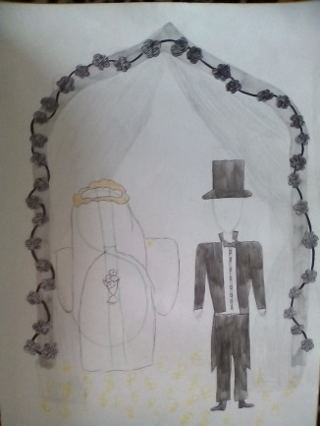
в) Оксфордские дебаты (заранее классу даются 2-3 противоречивых тезиса, дома эти тезисы ученики обдумывают, подбирают аргументы «за» и «против» - дебаты проходят по домашним заготовкам; данную технологию использую с 7 класса);
г) «Картина смыслов»: ученики индивидуально, или в парах, или в группах определяют, какой смысл(-ы) содержит произведение, и этот смысл передают в виде концептуального рисунка;
«Картина смыслов», составленная учениками 6 «В» класса при изучении новеллы Проспера Мериме «Венера Ильская»

д) компетентностно ориентированные задания (в основе – псевдожизненная или псевдопрофессиональная ситуация):
- РАФТ (Роль-Аудитория-Форма-Тема) – замечательный приём технологии развития критического мышления через чтение и письмо: класс делится на группы, каждая группа получает описание РАФТ и готовит выступление в соответствии с ним (например, на уроке внеклассного чтения по рассказу А.Куприна «Allez!» в 8 классе у групп были следующие роли и задания: 1) «литературоведы» должны были написать рецензию на рассказ, 2) «психологам» предстояло проанализировать поступок героини на научном консилиуме, 3) «чиновники Департамента образования» готовили заключение о том, должен ли рассказ войти в перечень обязательных для изучения произведений и почему, 4) «читатели» разыгрывали сцену возможного обсуждения рассказа после прочтения, 5) «лингвисты» анализировали языковые особенности рассказа);
- «Адвокат дьявола»: учитель на себя берёт роль защитника отрицательного героя (Швабрин, Кирибеевич, Анатоль и Элен Курагины и др.), а ученики являются его защитниками;
- класс - концертная бригада (театр одного актёра): на занятиях, посвящённых поэзии, иногда даю задание не просто выучить стихотворение, а подготовить своеобразный концертный номер: подобрать к произведению видеоряд и музыкальное сопровождение – и тогда место у школьной доски превращается в сцену.
Трудно перечислить всё наработанное за многие годы, но главным на уроке литературы было, есть и будет СЛОВО писателя, его послание нам, читателям, а всё перечисленное только помогает нам глубже понять написанное.
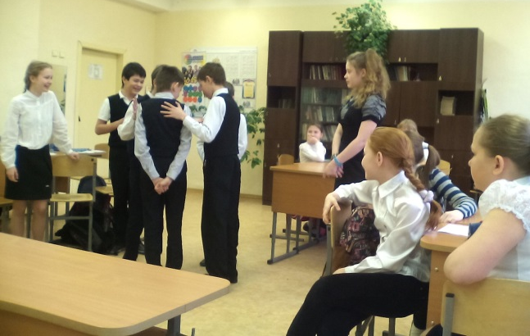
Урок - концерт в 7 «А» классе «Строки, опалённые войной»
Урок в 5 «А» классе с использованием приёма РАФТ

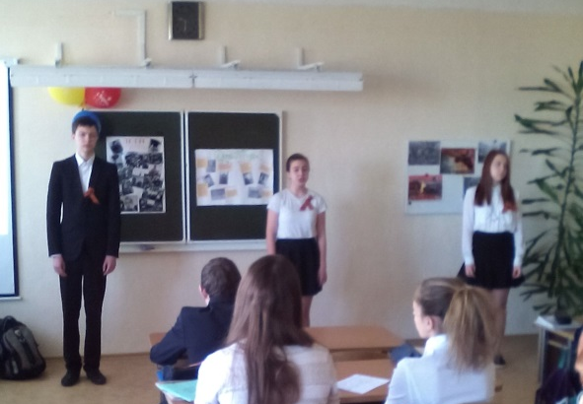

Использованные источники
- http://минобрнауки.рф/документы/938
- http://www.r-komitet.ru/school/program/action2009/razdel/cdn

